Πριν ακόμα ψηφιστεί ο συνδικαλιστικός νόμος βρέθηκαν
οι πρόθυμοι να τον εφαρμόσουν….
Με ένα πρωτοφανές έγγραφο, που μας γυρνάει δεκαετίες πίσω, ο δ/ντης Δ.Ε. Λέσβου παρεμβαίνει στα εσωτερικά της ΕΛΜΕ Λήμνου. Συγκεκριμένα απευθύνει ερώτημα στη Περιφερειακή Δ/νση και στην ΟΛΜΕ για το αν μπορεί να είναι πρόεδρος του σωματείου αναπληρωτής εκπαιδευτικός και επίσης αν μπορεί να είναι μέλος του σωματείου ο αναπληρωτής που απολύθηκε στις 30/06.
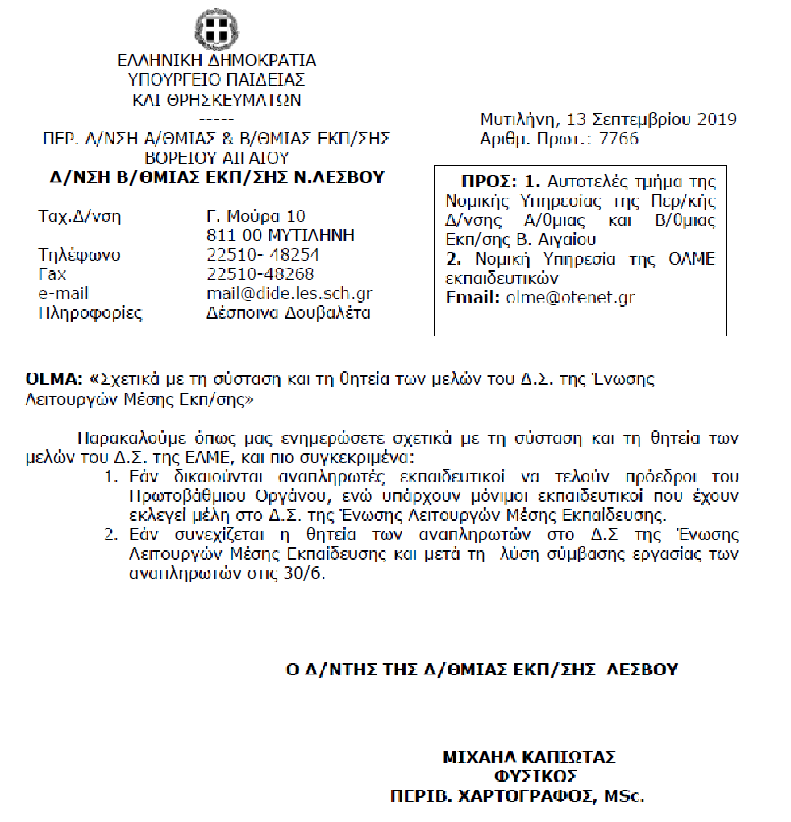
Ο δ/ντης Δ.Ε. Λέσβου κάνοντας πως δε γνωρίζει, παρεμβαίνει στο σωματείο θεωρώντας έτσι ότι θα απαλλαγεί από “ενοχλητικές” φωνές, έχοντας βέβαια το αέρα των επιδιώξεων της κυβέρνησης της ΝΔ που θέλει να βάλει συνολικά τα σωματεία και τους εργαζόμενους στο γύψο.
Αφού λοιπόν δε γνωρίζει ο κ. δ/ντης να το ενημερώσουμε εμείς για τις απορίες που έχει:
- Μόνιμοι και αναπληρωτές εδώ και πολλά χρόνια με τους αγώνες τους έχουν καταφέρει οι συμβασιούχοι να έχουν πλήρη συνδικαλιστικά δικαιώματα στα σωματεία, να ψηφίζουν ισότιμα, να εκλέγουν και να εκλέγονται όμοια με τους μόνιμους. Τα σωματεία δεν δέχονται υποδείξεις για το ποιός θα είναι στη διοίκηση τους.
- Το ποιος θα είναι μέλος των ΕΛΜΕ και ποιος θα διαγράφεται δε το αποφασίζει ούτε το κράτος, ούτε οι διοικητικές υπηρεσίες, ούτε οι εργοδότες παρά μόνο οι ίδιοι οι εργαζόμενοι. Οι ΕΛΜΕ δεν “απολύουν” τους αναπληρωτές στις 30/6 όπως κάνουν διαχρονικά όλες οι κυβερνήσεις.
Δηλώνουμε όμως και στον δ/ντη εκπαίδευσης ότι τέτοιες πρακτικές αυταρχισμού και εκφοβισμού, όπως εκείνες που επέδειξε στην επίσκεψη του στη Λήμνο στις 12/09/2019, ενάντια στη διοίκηση του σωματείου, οι απροκάλυπτες απειλές και παρεμβάσεις δεν θα περάσουν.
Καλούμε όλους τους συναδέλφους συλλογικά, μαζί με τα σωματεία μας να υπερασπιστούμε τα δικαιώματα μας. Όλοι μαζί οι εργαζόμενοι να δώσουμε απάντηση στα σχέδια της κυβέρνησης και των μηχανισμών της να επιβάλλουν σιγή νεκροταφείου στους εργασιακούς χώρους.
Να δυναμώσουμε τη δράση μας μέσα από τα σωματεία!
Όλοι στην ΑΠΕΡΓΙΑ 24 Σεπτέμβρη!

